EXAMEN PRÁCTICO

ENTORNOS DE DESARROLLO

1ª EVALUACIÓN

CURSO: 2023/2024

RAÚL PALAO LOZANO

# ENUNCIADO PRIMER EJERCICIO

Eres programador en un proyecto de una página web llamada “CRYPTO BRO". El proyecto tiene un equipo de desarrolladores que implementan nuevas características.

Crea el fichero **index.html** con el siguiente código:

*<h1>BIENVENIDO A CRYPTOBRO</h1>*

Crea dos ficheros.txt: cryptos.txt y values.txt

El fichero cryptos.txt tendrá lo siguiente:

BTC

ETH

ADA

EGLD

El fichero values.txt tendrá lo siguiente:

40000

1600

0.5

50

1. Identificándote con tu nombre y sube los ficheros al proyecto de GitHub EXAMEN1ED2024. No queremos subir el fichero values.txt; para ello haz uso del fichero .gitignore. **Muestra captura de pantalla de los comandos usados y de la salida de la terminal.**

**PEGA AQUÍ LA CAPTURA**

1. Otro programador, Lucas González, se descarga en su equipo el proyecto y modifica **index.html** para que al abrir el fichero tengamos la siguiente salida. Después lo sube a GitHub:

Usa ramas y merges, además de otra terminal como hiciste en la evaluable. **Muestra captura de pantalla de los comandos usados y de la salida de la terminal.**

**PEGA AQUÍ LA CAPTURA**

1. Ahora Juan Tomás se descarga en su equipo el proyecto y modifica **index.html** para incorporar lo siguiente. Después lo sube a GitHub:

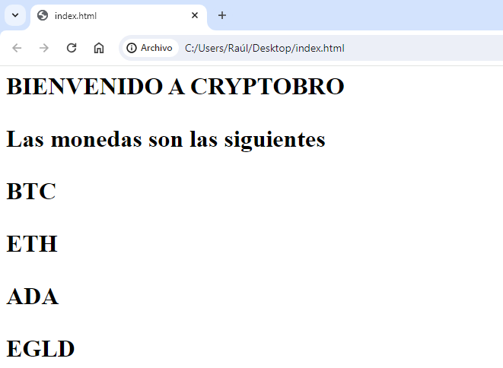

Usa ramas y merges, además de otra terminal como hiciste en la evaluable. **Muestra captura de pantalla de los comandos usados y de la salida de la terminal.**

**PEGA AQUÍ LA CAPTURA**

1. Ahora Lucas González borra el texto nuevo que ha añadido Juan Tomás en el fichero **index.html** porque no está de acuerdo con su cambio. Después lo sube a GitHub.

Usa ramas y merges, además de otra terminal como hiciste en la evaluable. **Muestra captura de pantalla de los comandos usados y de la salida de la terminal.**

**PEGA AQUÍ LA CAPTURA**

**PEGA AQUÍ LA URL DEL REPOSITORIO: _________________________________________________**

# ENUNCIADO SEGUNDO EJERCICIO

Has encontrado el siguiente repositorio en Internet: <https://github.com/rpalaolozano/EXAMENED2024.git> y quieres hacer un cambio en su código.

Tienes que conseguir lo siguiente:

> Modificar el fichero notas.txt e incorporar tu nombre junto a la calificación:

Raul 10

Juan 8

El cambio se quedará pendiente de confirmación por el dueño del repositorio.

**PEGA AQUÍ LA CAPTURA CON LOS COMANDOS USADOS**

**PEGA AQUÍ LA URL DEL REPOSITORIO: _________________________________________________**